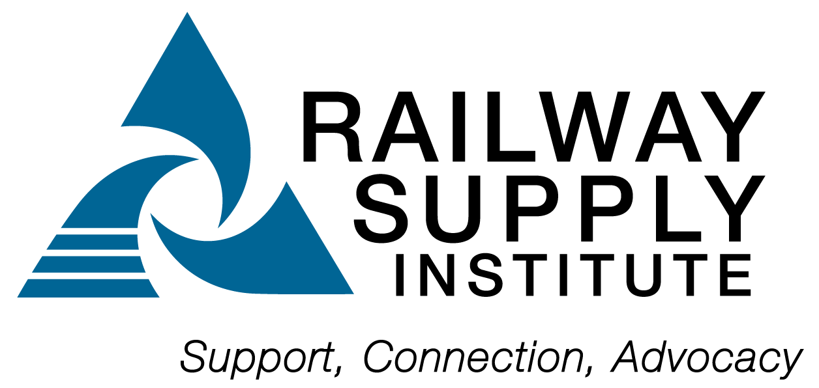 Boletín de Calidad RSI
  - Volumen 24, 2nd Trimestre 2026
  - Ejemplos de hallazgo de auditoría – Por el Equipo del Boletín
EN este número
Página 1 – Ejemplos de Hallazgos de Auditoría
Página 1 – Estándar del Trimestre
Página 1 – Intercambio Ferroviario
Página 1 – Elementos Obligatorios
Página 2 - Fechas de Formación y Enlaces de Interés
Página 3 - Colaboradores

  - Durante una auditoría interna, se descubrió que los escantillones de rosca usados por el taller de válvulas para reconstruir válvulas de seguridad y otras válvulas de carros tanque no figuraban en el registro de calibración de escantillones. Los escantillones estaban calibrados y en uso. Todos tenían sellos de calibración con fecha de servicio y fecha de vencimiento de calibración. El hallazgo
  - consistía en el incumplimiento con 2.8 de equipos de medición y prueba. El MSRP de la AAR, Sección J, párrafo 2.8.4 exige que los registros de calibración incluyan la fecha de calibración, referencia al estándar aplicado, tipo de equipo, número de identificación único y la ubicación del equipo. El hallazgo de incumplimiento fue redactado y referencia al párrafo. El auditado respondió indicando que la acción correctiva se había completado de inmediato y que el registro de calibración de escantillones se había actualizado. La causa raíz que usaba la herramienta de cinco razones determinó que el nuevo responsable de QA no sabía que los escantillones de rosca habían sido puestos en servicio por el anterior gerente de QA.

  - Según la causa raíz, ¿cuál sería tu acción preventiva ante este hallazgo de auditoría? Envía tus impresiones por correo electrónico a cwall@rsiweb.org

Estándar DEL TRIMESTRE– Por el Equipo del Boletín

En esta sección del boletín, revisaremos un estándar o especificación para tu beneficio educativo. Por favor, proporcione su opinión sobre esta función a cualquier miembro del Comité de QAC que figure en la última página del boletín.

La Tablas de Contenido de la Sección A1 de las Normas y Prácticas Recomendadas de la AAR (MSRP) proporciona al usuario información útil sobre las normas y prácticas recomendadas, junto con información útil sobre a quién contactar para preguntas técnicas, incluyendo al Comité de Carros Tanque de la AAR, el Comité de Ruedas, Ejes y Frenos, y otros Comités Técnicos. Utiliza la dirección de correo electrónico indicada para el comité para solicitar interpretaciones de las normas de la AAR. Esto es muy útil en tiempo de auditoría y para la formación.

Intercambio ferroviario 2026 – Por el Equipo del Boletín

El QAC desea agradecer a Dave Ronzani, Director de Cumplimiento Regulatorio de Carros de Ferrocarril en AllTranstek, y a Rob Sech, vicepresidente de Operaciones en Modern Rail Company, quienes copresentaron la Calificación de Carros Tanque Pasada y Actual en el Intercambio Ferroviario del 2 al 4 de junio en Omaha.

Elementos obligatorios de 2026
El QAC de la AAR anunció que los siguientes elementos son obligatorios:

2.5 – Planificación de Producción, Inspección y Pruebas
2.6 – Acciones Correctivas y Preventivas
2.11 – Inspección en Proceso
2.12 – Inspección Final

Programa de formación sobre aseguramiento de la calidad AAR 2026
Curso | fecha | Ubicación
Clase de entrenamiento de  Auditor básico | Marzo 24-26 | san diego, ca
Clase de entrenamiento de  Auditor básico | abril 14-16 | mexico city, mx (spanish)
Clase de entrenamiento de  Auditor básico | junio 2-4 | kansas city, ks
Clase de entrenamiento de  Auditor básico | julio 21-23 | calgary, ca
Clase de entrenamiento de  Auditor básico | septiembre 15-17 | virginia beach, va
Clase de entrenamiento de  Auditor básico | octubre 27-29 | nashville, tn
Clase de entrenamiento de  Auditor avanzado | marzo 10-12 | mira loma, ca
Clase de entrenamiento de  Auditor avanzado | mayo 19-21 | kansas city, mo
Clase de entrenamiento de  Auditor avanzado | septiembre 29 – octubre 1 | marmaduke, ar
Clase de entrenamiento de  Auditor avanzado | october 13-15 | monclova, mx (spanish)

Enlaces útiles

Railway Supply Institute
RSI QAC & Previous Newsletters
RSI Tank Car Resource Center
Registry of M-1003 Certified Companies
M-1003 Frequently Asked Questions
American Society for Quality - Training
RSI 100
AAR M-1003 Certification on-line Application
AAR M1003, Section J Specification for Quality Assurance
AAR Training Schedule
AAR Circulars
MSRP Publication Current Revision Status
AAR Online Material Nonconformance Reporting System (Chapter 7)
AAR FAQ Page includes QAPE

Los siguientes miembros del equipo de RSI QAC trabajaron en este boletín:

Gary Alderson – AllTranstek – alderson@alltranstek.com
Alfredo Ricardo – AllTranstek – ricardo@alltranstek.com
Ben Masters – Progress Rail – bmasters@progressrail.com

La información proporcionada en este boletín es únicamente con fines informativos y educativos. No pretende proporcionar asesoramiento legal y no debe confiarse en ella para tomar decisiones empresariales sobre ninguna norma, regulación o interpretación existente, futura o anterior.

Sanjay Varma – Progress Rail – svarma@progressrail.com
Carrie Wall – RSI –
cwall@rsiweb.org

